LISTA INGREDIENTI

PRODOTTO | GELATO PASTIERA
IMMAGINE | 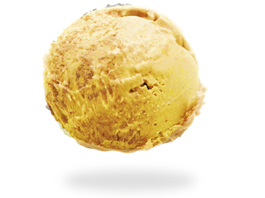
INGREDIENTI | base bianca gelato (LATTE di vacca pastorizzato intero, LATTE in polvere granulare istantaneo, glucosio anidro, destrosio, inulina, trealosio, zucchero saccarosio, PANNA 38%, proteine del LATTE 85%, farina di carruba, maltodestrina, sale, fibra vegetale, gomma guar), Pasta frolla: farina di FRUMENTO 00, BURRO, zucchero, tuorlo D’UOVO, pasta arancia: (arance, zucchero, zucchero invertito), miele, baking: (difosfato disodico (E450i), carbonato acido di sodio (E500ii), amido di FRUMENTO, anti agglomerante: carbonato di calcio (E170i)), sale, pasta vaniglia: (zucchero invertito, vaniglia, alcool90◦), crema pasticcera (acqua, PANNA 38%, LATTE in polvere, tuorlo d’UOVO, zucchero, amido di riso), RICOTTA di pecora zuccherata *prodotto di origine surgelata: (RICOTTA di pecora fresca, zucchero ), GRANO cotto, LATTE, aroma fior d’arancio, BURRO, scorze di limone, cannella in polvere.
ALLERGENI | PER GLI ALLERGENI VEDI INGREDIENTI IN MAIUSCOLO. PUO’ CONTENERE TRACCE DI: Sedano, Crostacei, Uova, Pesce, Glutine, Latte, Molluschi, Senape, Frutti a guscio / Noci, Arachidi, Semi di sesamo, Soia, Anidride solfosa / Solfiti.
CONSERVAZIONE E DURATA | - 18° DA CONSUMARSI ENTRO 30 GIORNI

